Nr 28
UCZYMY SIĘ OBSERWACJI PTAKÓW
Środki dydaktyczne: lornetka, przybory do pisania
Przebieg ćwiczenia:
- Zapoznaj się ze sprzętem. Zwróć uwagę na oznaczenia parametrów optycznych lornetki np.
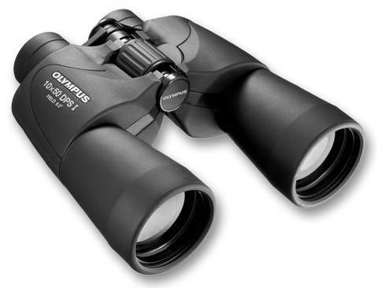
10x50
10x - powiększenie lornetki,
50 – średnica obiektywu (mm)
- Określ parametry twojej lornetki:
…………………………………………………………………………………………..

- Wybierz dogodne miejsce do obserwacji ptaków, przestrzegając następujących zasad:
- staraj się nie niepokoić ptaków, które obserwujesz,
- nie podchodź zbyt blisko, poruszaj się powoli, nie hałasuj,
- nie zbliżaj się do ptaków siedzących na gnieździe, bądź karmiących młode,
- zostaw w spokoju pisklęta, ich rodzice na pewno są w pobliżu,
- wybierz miejsce bezpieczne dla ciebie.

4. Określenie wielkości ptaków.
Podczas obserwacji ptaków przez lornetkę spróbuj określić ich wielkość, przyrównując ją do znanych przedmiotów (np. paczki zapałek), lub części ciała (np. dłoni).
Największy widziany przeze mnie ptak był wielkości …………………………………….
Najmniejszy widziany przeze mnie ptak był wielkości ……………………………………

